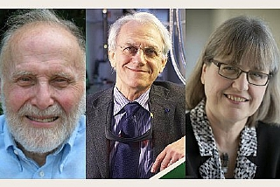
פרס נובל לפיסיקה לשנת 2018
פרס נובל בפיזיקה לשנת 2018 יוענק השנה לדונה סטריקלנד (Strickland) מקנדה, ארתור אשקין (Ashkin) מארה"ב וז'ראר מורו (Mourou) מצרפת. השלושה זכו בפרס על מחקרים שערכו בתחום הפיזיקה של הלייזר, או "על בניית כלים עשויים מאור", כפי שניסחה זאת הוועדה. סטריקלנד היא האשה השלישית בהיסטוריה שזוכה בפרס נובל בפיזיקה, אחרי מארי קירי שזכתה ב-1903 ומריה גופרט-מאייר שזכתה ב-1963.
מחצית הפרס תוענק לארתור אשקין על פיתוח "מלקחיים אופטיים", מכשיר שיש לו יישומים רבים בפיזיקה וכן בתחומים מדעיים אחרים בהם כימיה וביולוגיה.
המחצית השניה תחולק בין ז'ראר מורו ודונה סטריקלנד על פיתוח שיטה לייצר הבזקי אור קצרים וחזקים מאוד, גם היא בעלת יישומים רבים, בין השאר ברפואה.

מקורות וקריאה נוספת:
- פרס נובל לפיזיקה לשלושה חוקרים על פריצות דרך משמעותיות בפיזיקה אופטית - הידען
- נובל בפיסיקה - יישומים של אור - אתר מכון דוידסון לחינוך מדעי
- שלושה חוקרים בתחום הלייזר, בהם אשה, זכו בפרס נובל לפיזיקה - הארץ

